第2章 相关技术、开发工具

2.1 浏览器端技术

HTML

Hyper Text Markup Language，超文本标记语言

它包括一系列标签．通过这些标签可以将网络上的文档格式统一，使分散的Internet资源连接为一个逻辑整体。HTML文本是由HTML命令组成的描述性文本，HTML命令可以说明文字，图形、动画、声音、表格、链接等。(百度百科)

CSS

Cascading Style Sheets，层叠样式表

CSS为HTML标记语言提供了一种样式描述，定义了html元素的显示方式和效果。

主要特点有：丰富的样式定义、易于使用和修改、多页面应用、层叠、不区分大小写。

Less

官网：https://lesscss.org/

Less 是一门 CSS 预处理语言，它扩展了 CSS 语言，增加了变量、Mixin、函数等特性，使 CSS 更易维护和扩展。

JavaScript

JavaScript是一种编译型的脚本语言，被广泛使用在浏览器和非浏览器的(Node.js服务器等)，支持面向对象、命令式、声明式、函数式编程范式。

ajax

Asynchronous Javascript And XML

Ajax 在浏览器与 Web 服务器之间使用异步数据传输（HTTP 请求），这样就可使网页从服务器请求少量的信息，而不是整个页面。Ajax可使因特网应用程序更小、更快，更友好。

在 JavaScript 语言刚刚诞生的时候，它仅仅用于实现页面中的一些小效果，那个时候，一个页面所用到的 JS 可能只有区区几百行的代码。在这种情况下，语言本身所存在的一些缺陷往往被大家有意的忽略，因为程序的规模实在太小，只要开发人员小心谨慎，往往不会造成什么问题。

直到1998年ajax的出现，逐渐改变了 JavaScript 在浏览器中扮演的角色。现在，它不仅可以实现小的效果，还可以和服务器之间进行交互，以更好的体验来改变数据，JS代码的数量开始逐渐增长，从最初的几百行，到后来的几万行，前端程序逐渐变得复杂，传统的技术已不足以应对这些复杂的场景，随之出现了一些列解决方案和新技术的出现。

下面就介绍一下这些新的技术和解决方案：

**npm**

官网：https://www.npmjs.com/

npm 全称为 node package manager，即 node 包管理器，它运行在 node(服务器端) 环境中，让开发者可以用简单的方式完成包的查找、安装、更新、卸载、上传等操作。

**webpack**

官网：<https://webpack.js.org/>

随着**开发时态**(项目开发的过程，主要侧重于：模块划分更细、支持多种模块化标准、支持npm或其他包管理器下载的模块、能够解决其他工程化的问题)和**运行时态**(项目代码上线运行时，主要侧重于：文件越少越有利、文件体积越小越有利代码内容越乱越有利、所有浏览器都要兼容、能够解决其他运行时的问题，主要是执行效率问题)两者之间的巨大差异不断加大,我们需要有一个工具，这个工具能够让开发者专心的在开发时态写代码，然后利用这个工具将开发时态编写的代码转换为运行时态需要的东西，这样的工具，叫做**构建工具**。

webpack是基于模块化的打包(构建)工具，它把一切视为**模块**，它通过一个开发时态的入口模块为起点，分析出所有的依赖关系，然后经过一系列的过程（压缩、合并），最终生成运行时态的文件。

Vue

官网：https://vuejs.org/

Vue 是一套用于构建用户界面的渐进式JavaScript框架，它将以上所述的各种技术集成在了一起，便于开发者使用，使其开发更加高效和便捷，编写出的代码可以实现可维护、可复用、可扩展等。

Vue主要有以下的几点重大创新：

1. 引入vue-cli脚手架工具（https://cli.vuejs.org/),使得开发更为便捷和高效，
2. 组件化开发：降低整体复杂度，提升代码的可读性和可维护性，提升局部代码的可复用性。
3. 单页面应用：有良好的交互体验、前后端分离、减轻服务器的压力、公用一套后端程序代码。
4. 虚拟DOM：由于真实JS操做DOM时：创建、更新、插入等操作会带来大量的浏览器性能性能损耗，从而就会极大的降低渲染效率。因此，vue在渲染时，使用虚拟DOM来替代真实DOM，主要解决渲染效率的问题。
5. 数据共享技术 vuex（https://vuex.vuejs.org/），该技术主要解决了几个难题：如何保证数据的唯一性、某个组件改动数据后，如何让其他用到该数据的组件知道数据变化了两个问题，为此我们可以设置一个独立的数据仓库，数据只有一份且是响应式的，这样上面的两个问题就迎刃而解了。
6. 路由技术vue router（https://router.vuejs.org/），该技术主要解决了：根据地址中的路径选择不同的组件、把选择的组件放到相应的位置、无刷新的切换组件三个问题，实现了良好的路由跳转。

由于该技术性能优越，被广泛的使用在当今web开发领域中，本系统也是采用了该技术。

2.2 服务器端技术

Node.js

官网：<https://nodejs.org/en/>

Node.js 是一个开源、跨平台、基于 Chrome V8 引擎的 JavaScript 运行时环境。

Node.js 应用程序运行于单个进程中，无需为每个请求创建新的线程。 Node.js 在其标准库中提供了一组异步的 I/O 原生功能（用以防止 JavaScript 代码被阻塞），并且 Node.js 中的库通常是使用非阻塞的范式编写的（从而使阻塞行为成为例外而不是规范）。

当 Node.js 执行 I/O 操作时（例如从网络读取、访问数据库或文件系统），Node.js 会在响应返回时恢复操作，而不是阻塞线程并浪费 CPU 循环等待。

这使 Node.js 可以在一台服务器上处理数千个并发连接，而无需引入管理线程并发的负担（这可能是重大 bug 的来源）。

Node.js 具有独特的优势，因为为浏览器编写 JavaScript 的数百万前端开发者现在除了客户端代码之外还可以编写服务器端代码，而无需学习完全不同的语言。

在 Node.js 中，可以 毫无问题地使用新的 ECMAScript 标准 ，因为不必等待所有用户更新其浏览器，你可以通过更改 Node.js 版本来决定要使用的 ECMAScript 版本，并且还可以通过运行带有标志的 Node.js 来启用特定的实验中的特性。

(来源：node.js官网)

Node服务器相较于传统的Java服务器

1. 单线程的异步回调模式， 没有线程之间的竞争，防止了很多因其产生的问题，例如线程之间的切换很消耗资源；

2. IO之间的切换很高效，比如单纯拿取ajax请求，node远远超过Java；

3. node不适合做巨大的运算量，Java是能开启多个线程做并行运算的，而且是编译性语言，远超过解释性的node；

Node的主要应用场景

1. 开发桌面应用程序，例如vscode ，以及QQ微信等；

2. 开发服务器应用程序，大型站点和转发模式；

Node.js 框架和工具

Node.js 是一个底层的平台。 为了使开发者做事变得容易又来劲，社区在 Node.js 上构建了数千个库。其中Express尤为盛行。

Express（<http://expressjs.com/>）提供了创建 Web 服务器的最简单但功能最强大的方法之一，它的极简主义方法，专注于服务器的核心功能，是其盛行的关键。

2.3 数据库技术

MYSQL

为了能够使数据库和node服务器进行交互，我们采用mysql2驱动；另外，直接连接数据库有很多弊端（例如sql注入、连接池被长时间占用导致效率低下等问题），为此，我们可以使用ORM来帮助我们开发。

ORM

Object Relational Mapping 对象关系模型

通过ORM框架，可以自动把程序中的对象和数据库关联起来；ORM框架会隐藏具体的数据库底层的衔接，让开发者使用同样的数据操做接口，完成对不同的数据库的操做，

其优势还在于：开发者不用关心数据库，仅需关心对象、可轻易完成数据库的移植、 无需拼接复杂的sql语句即可完成精确查询等。

Sequelize（<https://sequelize.org/>），是Node中较为成熟的一款ORM框架，我们采用其帮助我们进行高效便捷的进行开发。

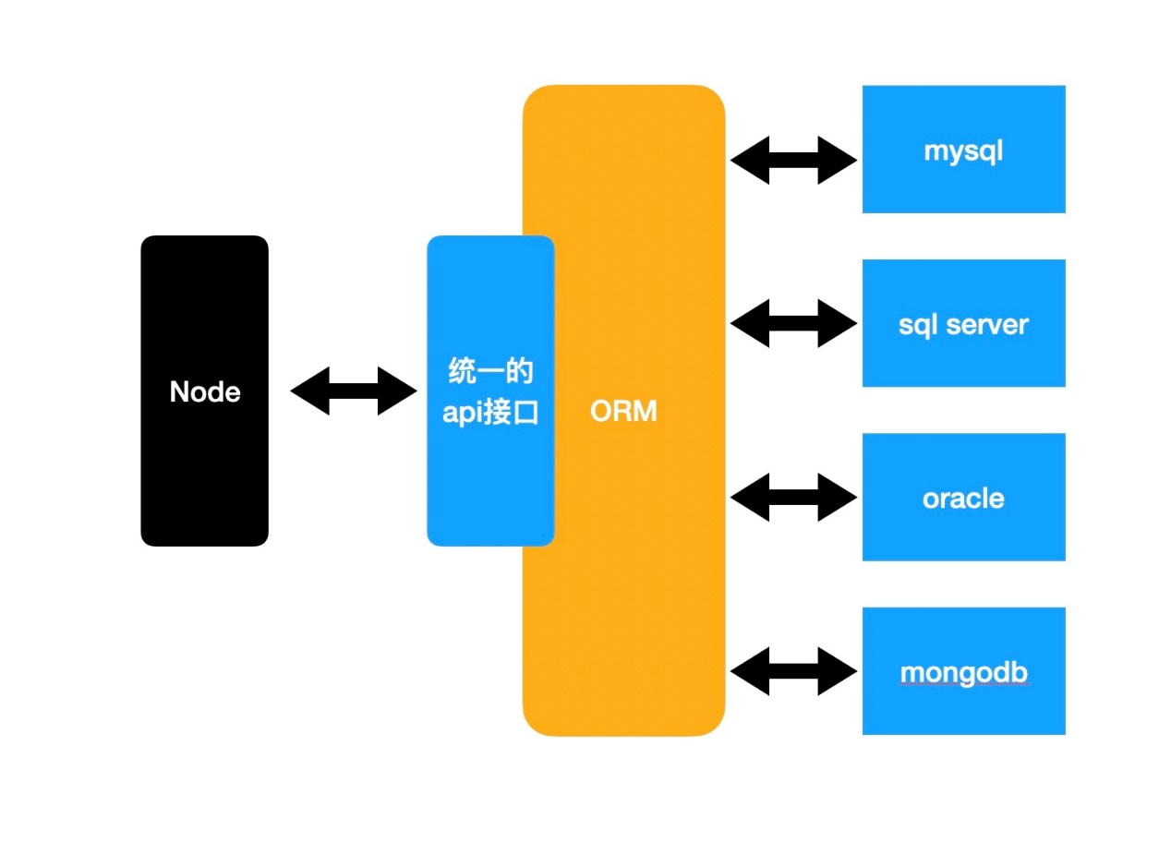

ORM原理图

2.4 运行环境

本系统开发的运行环境在window和MAC系统下均可运行，要求是在操作系统上安装有MYSQL数据库、Node.js运行环境、VSCode开发工具、浏览器(推荐使用Google chrome浏览器)。

3 系统分析与设计

3.1 需求分析

本设计主要为了实现用户的业务办理和银行工作人员的高效工作。

系统的主要组成角色: 管理员、存取款用户、贷还款用户。

1. 管理员

管理员分为高级管理员和普通管理员，这样做的目的是权责分明，各行其是，有序高效的完成对银行的管理；

其权责和操做主要有：

(1) 管理员共有的操做：登录和退出登录。

(2) 高级管理员：查看银行帐户信息、管理银行资金（本金的增减）、修改利率信息（修改和增删利率）。

(3) 普通管理员：管理用户信息(存取款用户、贷还款用户)，主要分为：删除和修改用户信息，冻结/解冻用户，开启/关闭贷还款用户的大额贷款限制。另外，高级管理员含有这些操做的权限。

2. 存取款用户

同一存款用户帐户可以分别办理取款和存款业务，以及抽奖操做。

主要操做有：用户注册、登录和退出、查看个人帐户信息、存款和取款、抽奖操做。

3. 贷还款用户

同一贷款用户帐户可以分别办理贷款和取款业务。

主要包括：用户注册、登录和退出、查看个人帐户信息、贷款和还款操做。

3.2 系统的功能设计

系统结构如图：3-1所示，银行系统主要分为管理员子系统、存款用户子系统、贷款用户子系统。每个系统下面分为多个模块，存款用户系统主要有登录与退出、注册、查看个人帐户信息、存款，取款等操做；

[Visio：3-1]

3.3 功能模块设计

3.3.1 用户登录、退出登录、注册模块

同一时间只能允许一位用户登录。

用户（管理员和存款用户、贷款用户）可通过顶部导航栏中的【请先登录】按钮，点击进入登录页面，输入账号，选择对应的身份，点击【登录】进行身份验证。

用户退出时，可以点击界面右上角的【退出】按钮，清除该用户的所有信息，便于其他用户登录。

存款用户和贷款用户还可以注册新用户，点击登录界面下面的【注册】，进入到用户注册页面，选择并填入对应账号类型的基本的信息；当用户填入的账号在数据库中存在时，系统会及时提示用户该账号已存在，并清空用户输入的账号信息，以便用户重新填入；当用户注册完成后，系统提示用户是否进入该账号的个人中心界面（直接跳过登录流程，提升用户体验），如果用户选择不进入，则返回首页。

另外，注册新的存款用户后，可以获得一次抽奖的机会作为奖励，奖励金额会自动计入该用户的存款中。

3.3.2 管理员模块

管理员根据权限和职能分为高级管理员和普通管理员，其权限和操做主要为：

高级管理员：查看银行帐户信息(银行资金运行情况、银行用户情况、以及将其使用图标来直观的进行展示，便于管理员清晰的了解银行运行情况以及做出决策)、管理银行资金（对银行本金进行增减操做）、修改利率信息（修改和增删利率）。

普通管理员：管理用户信息(存取款用户、贷还款用户)，主要分为：删除和修改用户信息，冻结/解冻用户，开启/关闭贷款用户的大额贷款限制。另外，高级管理员也应当含有这些操做的权限。

3.3.3 用户办理业务模块

本模块主要分为两部分：存款用户的存款业务和取款业务以及抽奖操做、贷款用户的贷款业务和存款业务；

存款用户可以办理存款（或取款）业务，用户点击选择办理业务的类型(存款或取款)，（系统为了增加用户存款的欲望，默认显示的业务办理区域是存款类型，当用户用户点击【取款】按钮后，系统自动切换到取款业务办理界面）；如果用户办理存款业务，用户根据系统流程，选择与输入与之相匹配的存款类型、存款时间、存款金额、利率，如果用户输入合理，则系统自动计算相应的利息并提示用户办理成功，反之，办理失败，清空用户输入，让用户重新输入；如果用户办理取款业务，则输入取款金额，如果合理（取款金额不大于存款金额与利息之和）则提示用户办理成功，反之，办理失败。另外，存款用户办理存款业务后，可以获得一次抽奖的机会作为奖励，奖励金额会自动计入该用户的存款中。

贷款用户可以办理贷款（或还款）业务，用户点击选择用户点击选择办理业务的类型(贷款或还款)，（系统为了增加用户贷款的欲望，默认显示的业务办理区域是贷款类型，当用户用户点击【还款】按钮后，系统自动切换到还款业务办理界面）；如果用户办理贷款业务，用户根据系统流程，选择与输入与之相匹配的贷款类型、贷款时间、贷款金额，（如果用户有大额贷款限制，则判断用户贷款累计是否达到限制的金额标准），如果用户输入合理，则系统自动计算相应的利息并提示用户办理成功，反之，办理失败，清空用户输入，让用户重新输入；如果用户办理还款业务，则输入还款金额，如果合理（还款金额不大于存款金额与利息之和）则提示用户办理成功，反之，办理失败，提示用户重新出入。

3.3.4 系统功能增强模块

1.多语言切换功能

为了使业务拓宽到全世界，这里可以采用系统多语言提示功能，这里暂时为中英文，用户点击导航栏顶部的【切换语言】即可完成系统语言的切换。

2.查看银行动态信息、利率、日期功能

用户打开网站时，首页可以展示一些关于银行的最新动态信息，例如利率和业务的调整，以及当前的系统日历等。

3.进入网站数据加载功能

用户初次在浏览器端打开该网站时，由于浏览器会去后台服务器中获取数据，由于网络的原因可能有一点延迟，此时为了提升用户体验，可以设置一个中国银行加载中的界面提示。

4 系统数据库设计

数据库的设计在整个银行系统设计过程中占有重要地位，一个数据库是否设计的合理直接影响到整个系统。而本系统涉及管理员对银行的资金管理，以及广泛的各种用户群体，其数据信息一定要设计的合理和精炼，以下来详细的介绍数据库的设计。

4.1 数据库E-R图

E-R图（实体-联系图），是一种以图形界面的形式向人们展现该设计所需要涉及到的模型关系，它的特点是图形化表示，直观简洁，不容易产生歧义，使用特别广泛。其组成元素分为实体、属性、联系。“实体”采用长方形来表示，“属性”采用椭圆来表示，“联系”采用菱形来表示。

1.管理员实体

姓名(name)、账号(account)、登录ID(loginId)、登录密码(loginPwd)、收益(income)、本金(corpus)、级别（rank）、身份类别（Flag）,如图4-1

**[图4-1 管理员实体图]**

2.贷款用户实体

姓名(name)、账号(account)、登录ID(loginId)、登录密码(loginPwd)、性别(gender)、生日(birthday)、年龄（age）、电话号码（mobile）、工作(job)、公司名称(company)、大额贷款限制(limited)、是否冻结(isFreezed)、贷款用户身份（ident）、借款原因(cause)、借款资金(累计)(loan)、借款利息(累计)(interest)、身份类别（Flag）

3. 存款用户实体

姓名(name)、账号(account)、登录ID(loginId)、登录密码(loginPwd)、性别(gender)、生日(birthday)、年龄（age）、电话号码（mobile）、工作(job)、是否冻结(isFreezed)、存款资金(累计)(deposit)、存款利息(累计)(interest)、身份类别（Flag）

4.利率实体

利率类型（），利率值（）、身份类别（Flag）

5. 银行信息实体

银行名称（name）、银行ID（bankId）、银行本金（corpus）、身份类别（Flag）

4.2 数据库相关表

本系统有4张表，表与表之间的耦合性较低，便于扩展；分别是管理员表、贷款用户表、存款用户表、利率表、银行信息表。数据库相关表如下：

1.管理员表

该表存储管理员的相关信息，管理员分为高级管理员和普通管理员，主要的区分为权限不同。详细结构见表4-1

表4-1 管理员表

|  |  |  |  |  |  |
| --- | --- | --- | --- | --- | --- |
| 字段名称 | 类型 | 长度 | 能否为空 | 描述 | 是否为主键 |
| Id | INT | 11 | N | 数据库自动分配 | N |
| Name | VATCHAR | 255 | N | 管理员名称 | N |
| loginID | VATCHAR | 255 | N | 登录ID | Y |
| loginPwd | VATCHAR | 255 | N | 登录密码 | N |
| Rank | VATCHAR | 255 | N | 管理员级别 | N |
| Flag | VATCHAR | 255 | N | 身份类型 | N |

2.贷款用户表

该表主要存储贷款用户的个人和贷款等信息，主要由帐户、贷款金额和利息、贷款身份等组成；贷款用户根据自己的账号和密码进行登录（或注册新用户），查看自己的帐户贷款信息，以及办理贷还款业务等操做。

3.存款用户表

该表主要存储存款用户的个人和存款等信息，主要由帐户、存款金额和利息等组成；存款用户根据自己的账号和密码进行登录（或注册新用户），查看自己的帐户存款信息，以及办理存取款业务和抽奖等操做。

4.利率表

该表主要存储银行的利率和存贷款限制等信息，主要由存贷款利率类型、存款起薪等组成；高级管理员可以完成对利率的修改和增删等操做。

5.银行信息表

该表主要存储银行的基本信息，主要由银行名称和银行ID，以及本金等字段，可以实现银行分支结构的增减；高级管理员可以完成对银行信息的修改和增删等操做。

5 详细设计

本章的主要目标：设计和开发一个简易但囊括了基本银行业务功能的银行系统，为用户和管理员提供高效便捷的服务，使银行系统能够良好的运作和发展。

本系统设计主要内容包括：用户登录和注册模块、管理员管理银行和用户信息模块、用户办理业务和抽奖模块、中国银行简介模块、首页信息展示模块、局部功能增强模块（网站顶部功能控制导航、多语言切换、快速回到页面顶部、进入网站初始化界面）等模块。

5.1 用户登录和注册模块

5.1.1 用户登录

用户登录界面如图5-1-1(1)所示，用户登录时设置了三种角色，分别为管理员、贷款用户、存款用户，使用一个登录页面可以满足三种角色的登录需要；首先用户输入自己的账号(管理员输入loginID)和密码信息，在下拉框中选择对应的登录身份，如果账号、密码、身份三者在数据库中相匹配，则会登录进入相应的页面，如果不匹配，则提示用户登录失败。用户输入信息如图5-1-1(2)。

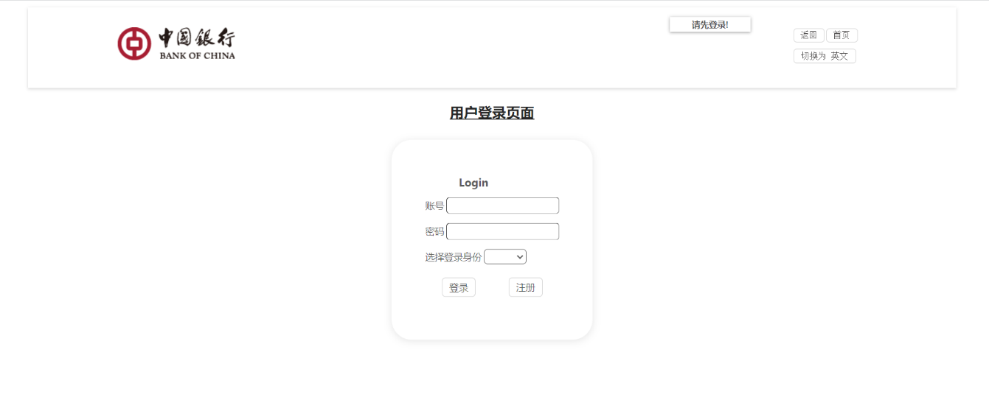

图5-1-1(1)：用户登录初始界面

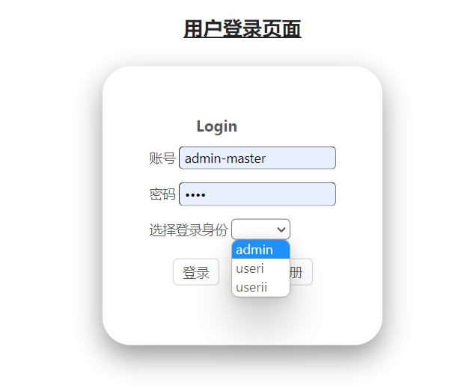

图5-1-1(2)：用户输入信息

本系统中的用户登录功能的实现，流程为：用户在浏览器端输入数据，浏览器将此数据发送给服务器，服务器与数据库交互，查询该用户是否存在，如果存在，则返回该用户的信息，浏览器将信息存储到数据仓库中，网站中所需用户信息时，均在数据仓库中读取即可；如果不存在，返回空信息到浏览器端，浏览器提示用户输入信息有误。

登录功能的浏览器端核心代码为：

 async toLogin() {

      if (

        !this.loginFormData.loginId ||

        !this.loginFormData.loginPwd ||

        !this.loginFormData.flag

      ) {

        alert("值缺失！");

        return;

      }

      const userObj = {

        loginId: this.loginFormData.loginId,

        loginPwd: this.loginFormData.loginPwd,

        flag: this.loginFormData.flag,

      };

      const user = await this.$store.dispatch("login", userObj);

      if (user) {

        // log in

        this.$router.push(`/${userObj.flag}`);

        console.log("user info :", user); // 从数据库中拿到了该用户的所有信息

        try {

          this.$store.commit("setUserData", user);

        } catch (error) {

          new Error("store write fail .");

        }

      } else {

        alert("账号密码、类型不匹配");

      }

    }

5.1.2 用户注册

用户注册界面如图5-1-2(1)(2)所示，用户注册界面主要完成贷款用户和存款用户的注册，由于两种用户身份的绝大部分输入信息一致，可以采用通过一个登录页面实现，不同的地方区别显示即可

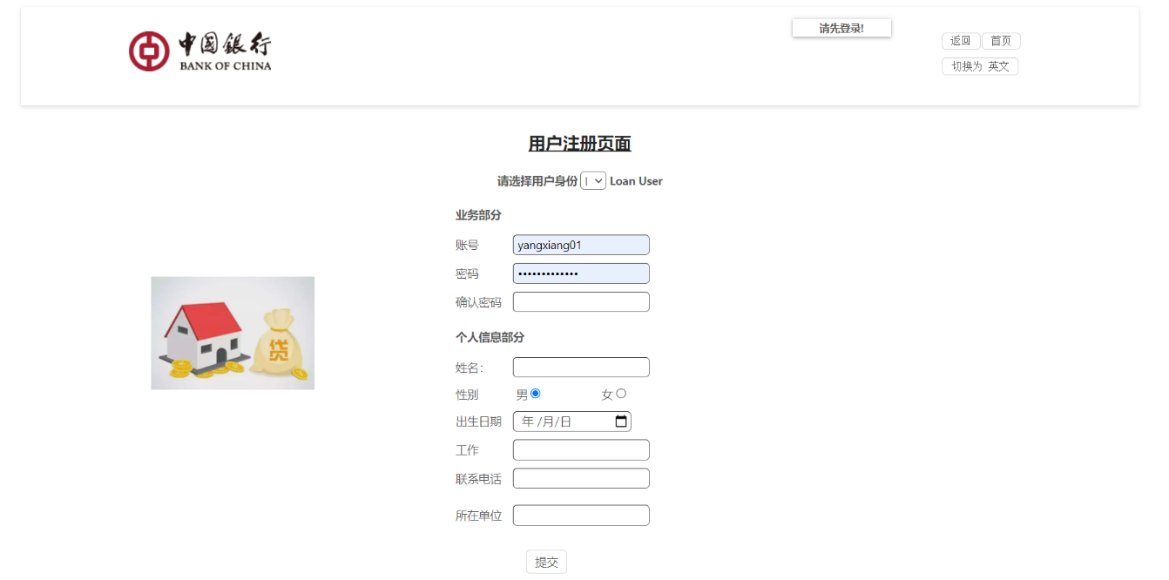

图5-1-2 (1)：贷款用户注册页面

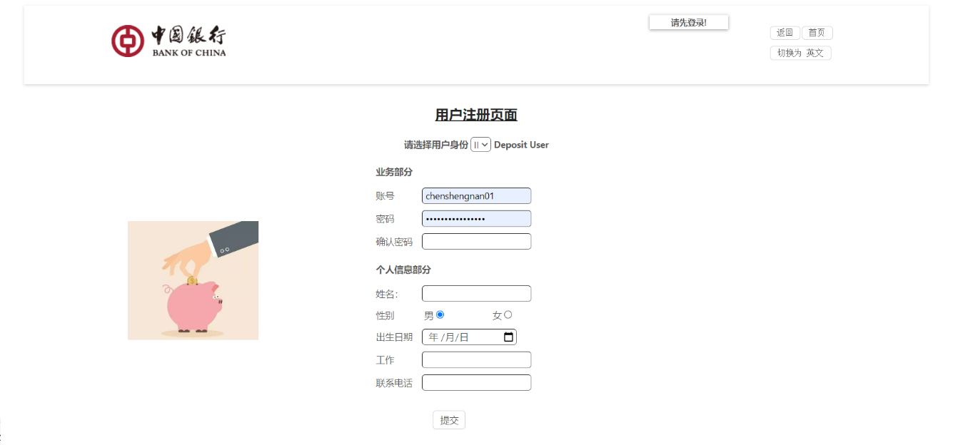

图5-1-2 (2)：存款用户注册页面

5.2管理员管理银行和用户信息模块

管理员页面如图5-2(1)(2)所示；根据权限等级可分为高级管理员和普通管理员；权限不同，对应的操做和展示内容随即不同，高级管理员含有所有权限，其主要权限侧重于对银行的管理；普通管理员只能拥有少部分权限，其主要侧重于对用户信息的管理；

高级管理员可以查看和操做银行的所有信息，例如查看银行资金运行情况、银行用户情况，查看和修改银行的本金、利率等信息；采用图表、数字等形式展示，更加有利于管理员直观的对银行运行情况的了解以及做出正确的决策和操做。

高级管理员由于也拥有普通管理员的权限和操做界面，但其主要侧重不在此，可以在顶部设置一个显示/影藏普通管理员操做区域展示的按钮，便于界面的简洁和方便。

普通管理员只有查看和修改用户信息的权限和操做，管理员可以查看银行存贷款最多的三位用户、输入需要查询用户的账号和选择身份类型来查找指定的用户，以及对其删除和修改部分用户信息（例如对于存款用户有修改密码、电话号码、工作、冻结/解冻，对于贷款用户有修改密码、电话号码、工作、单位、设置/取消大额贷款限制、冻结/解冻），如图5-2(3)所示。

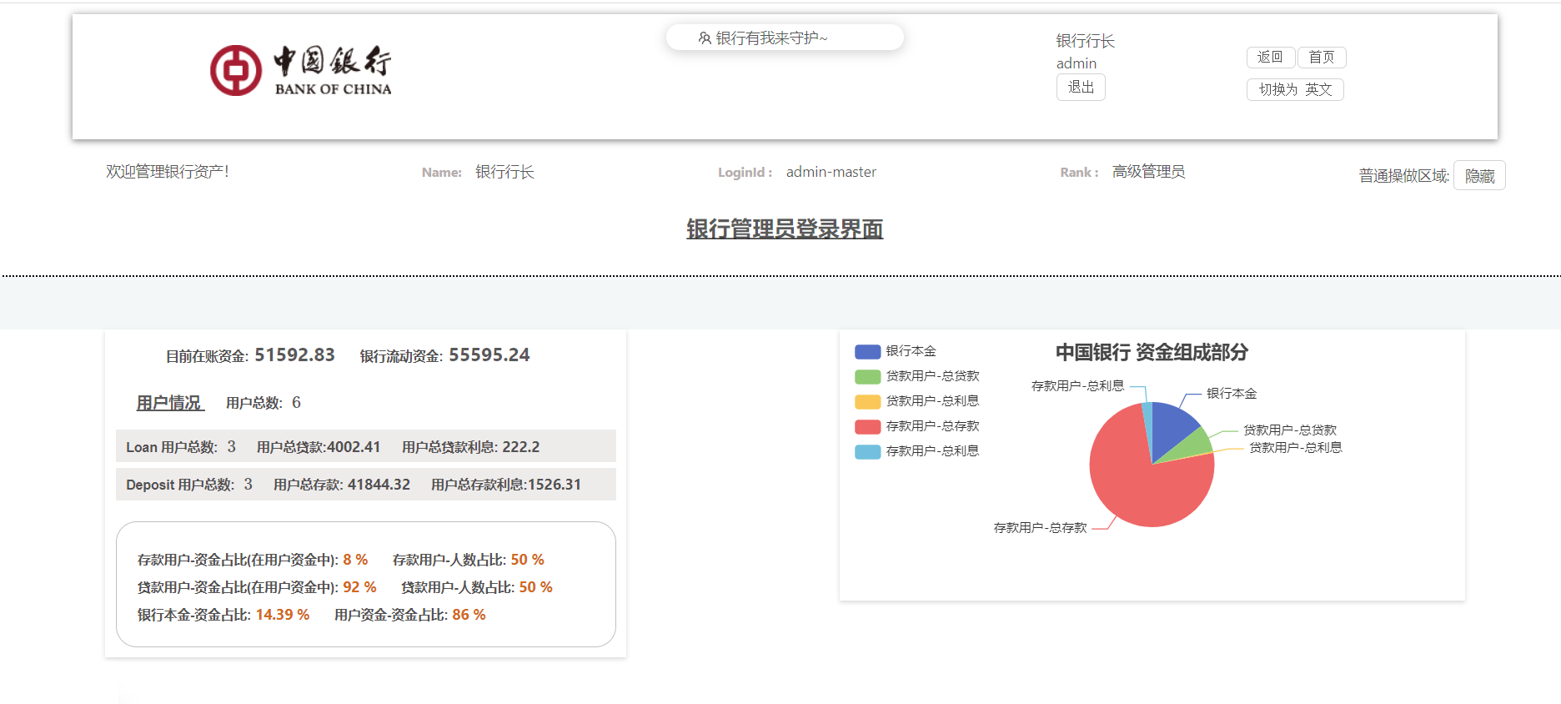

图5-2(1)：管理员页面

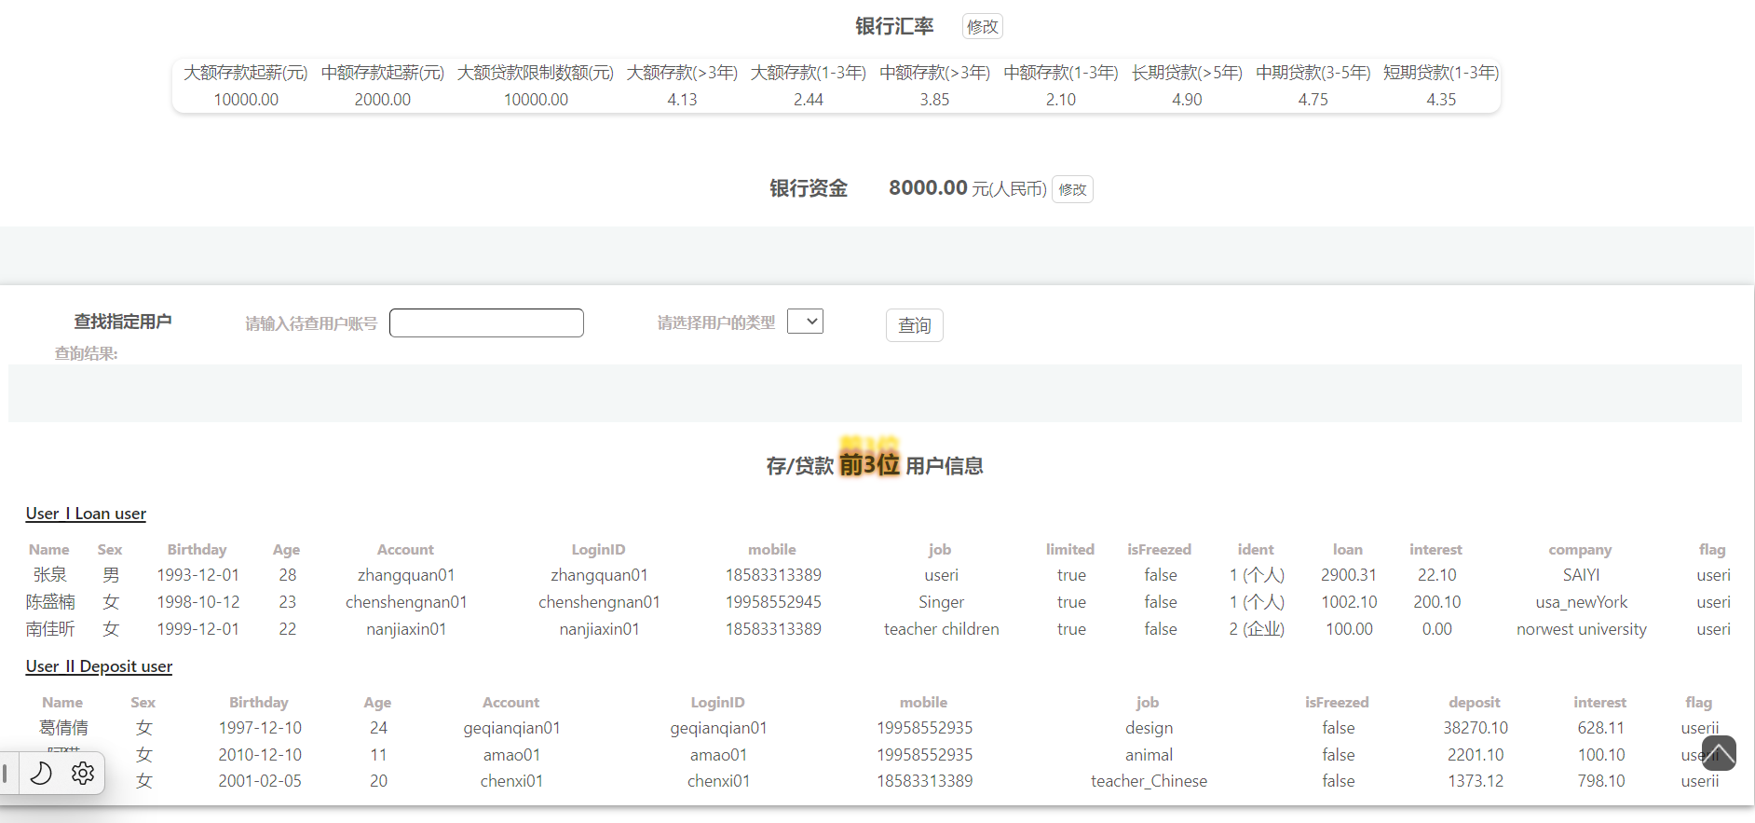

图5-2(2)：管理员页面

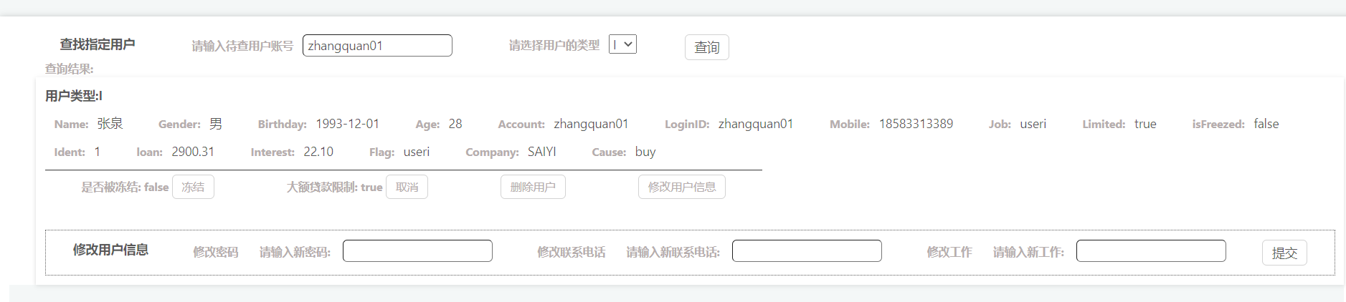

图5-2(3)：管理员查询和修改指定用户

主要开发技术和实现过程：

银行资金运行和用户信息情况,如图5-2(1)中的下半部分；该部分大部分的数据值采用Vue中的计算属性(computed)来获得，这样的好处是，可以汇总每个用户的信息来动态的实时获取最新的数据，展示银行的资金运行情况；右侧的图标采用ECharts图标工具库。

高级管理员修改银行利率、修改银行本金的情况，如图5-2(2)中上半部分，该部分为纯粹的操作数据库中的数据部分，流程为在浏览器端输入相应的数据，然后提交发送给服务器中，服务器将其数据写入数据库中，并返回成功的状态值给浏览器端，提示修改完成，即可完成数据的修改。

普通管理员管理用户信息，如图5-2(2)中中间“查找指定用户”部分；管理员输入待查询的用户账号，选择其对应的身份信息，即可查询，流程为：浏览器将管理眼输入的用户（账号、身份类型）信息发送给服务器中，服务器将其在数据库中进行查找，如果该用户存在，将其用户所属的全部信息返回给浏览器中，浏览器将其写入数据仓库UserQuery状态中存储，该界面并从该该状态中拿取数据渲染到页面中，如图5-2(3)所示；如果不存在该用户信息，返回空给浏览器端，浏览器提示“该用户不存在！”。

展示存贷款用户最多的前三位用户，如图5-2(2)中下半部分所示；该部分流程为：服务器拿取数据库库中所有用户信息，并按照升序排列，拿取最下面的三位用户即可，将其返回给浏览器，写入数据仓库的userData状态中，该状态为一个二维数组，分别存放存款用户和贷款用户的三位用户信息，该界面拿取该数据渲染在浏览器中展示。

该部分的主要代码实现如下：

// node src/servers/userii_Service,js

const Sequelize = require('sequelize');

exports.getAllUser = async function () {

    /**

     * 找出存款数最多的前三位用户

     */

    const users = await User.findAll({

        order: Sequelize.literal('deposit') // 将存款用户按照默认的升序排列

    });

    const result = JSON.parse(JSON.stringify(users));

    const usersTop =[];

    usersTop.push(result[result.length-1]); // max

    usersTop.push(result[result.length-2]); // max-1(前一位)

    usersTop.push(result[result.length-3]); // max-2

   return usersTop;

};

5.3用户办理业务和抽奖模块

本系统中的用户分为贷款用户和存款用户，其分别对应不同的业务类型，如存款用户可以办理存款、取款业务以及抽奖操做，贷款用户只能办理贷款、还款业务；本节将详细的介绍一下实现过程。

5.3.1 存款用户办理业务和抽奖模块

存款用户页面如图5-3-1(1)(2)(3)所示，

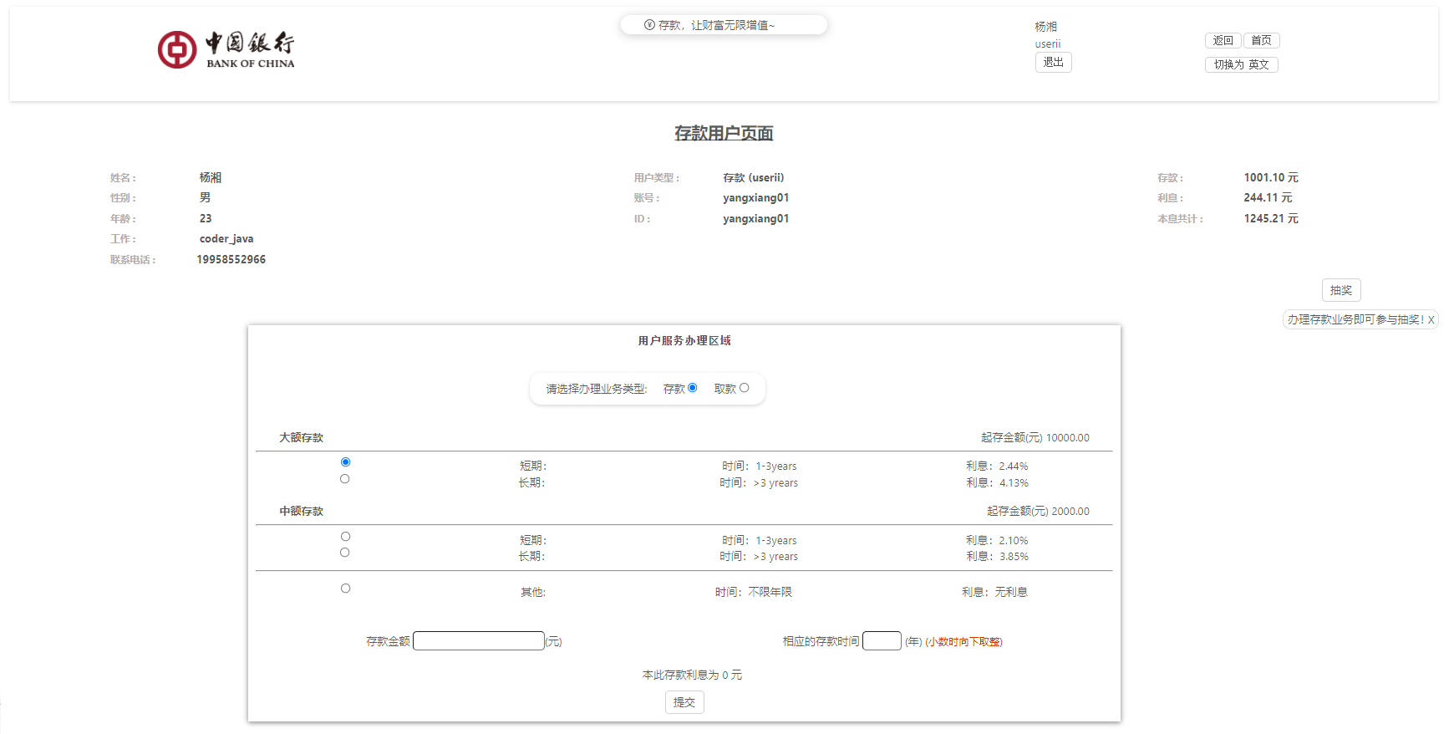

图5-3-1(1)：存款用户办理存款业务



图5-3-1(2)：存款用户办理取款业务

图5-3-1(3)：存款用户进行抽奖操做

5.3.2 贷款用户办理业务模块

存款用户页面如图5-3-2(1)(2)所示，

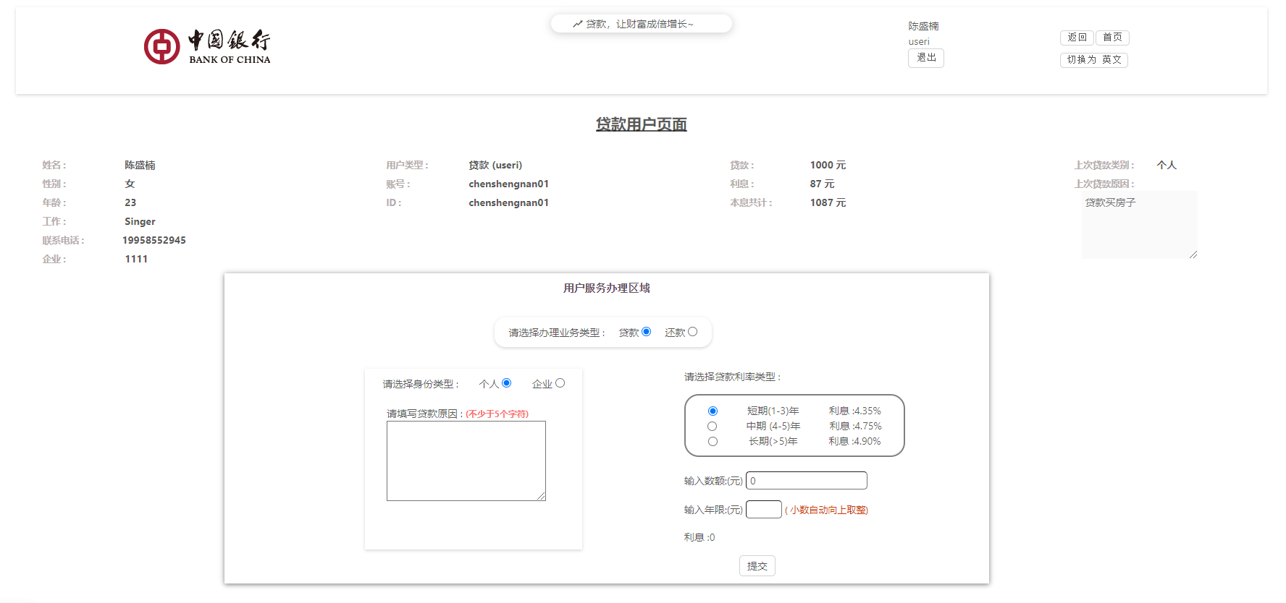

图5-3-2(1)：贷款用户办理贷款业务



图5-3-2(2)：存款用户办理还款业务

5.4中国银行简介模块

该模块为关于中国银行的基本介绍部分，如图5-4(1)(2)(3)所示；该部分以浏览器端纯静态页面展示为主，内容为中国银行的基本信息、历史由来、热门活动、网站页尾信息。

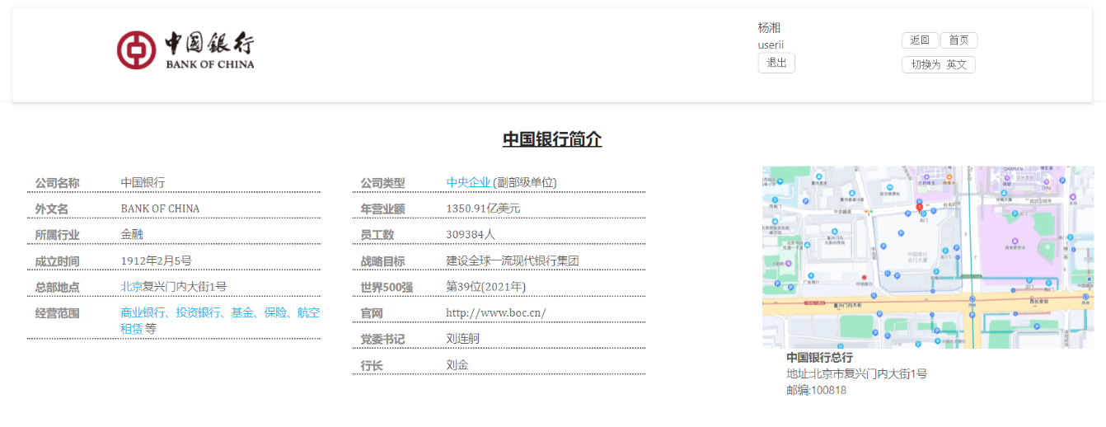

图5-4(1)：关于中国银行的基本信息

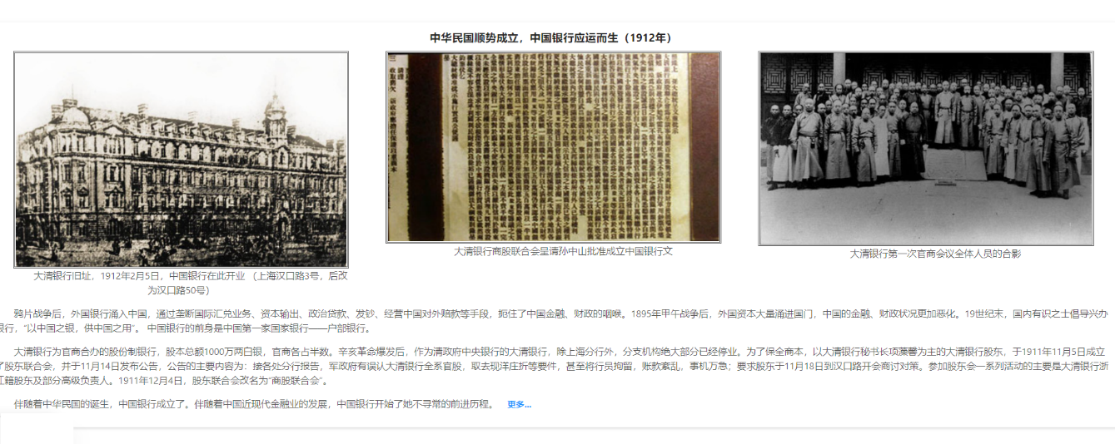

图5-4(2)：悠久的历史

图5-4(3)：热门活动与网站页尾信息

5.5首页信息展示模块

该模块是中国银行的首页部分，如图5-1(1)和图5-4(3)；该部分是中国银行的形象部分，也是用户打开中国银行门户网站时首先呈现的部分，主要组成部分有轮播图展示、重要公告和便捷服务、利率展示、日历、部分热门活动和网站页尾信息等；如下是各部分的基本实现。

轮播图组件和日历组件采用了组件库AntDesign（<https://www.antdv.com/docs/vue/introduce-cn/>）；

重要公告和便捷服务为自己

利率展示部分为

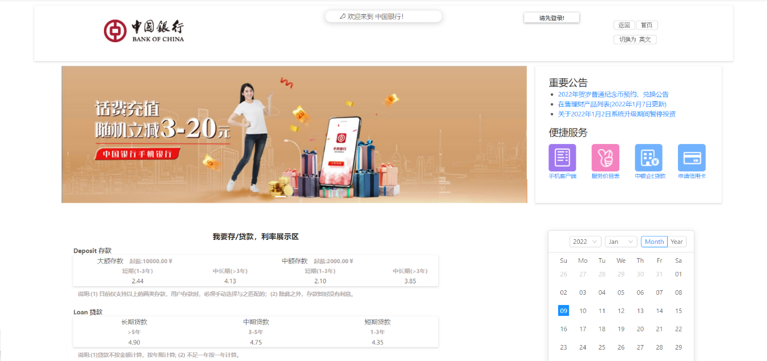

图5-5(1)：首页

5.6局部功能增强模块

该部分主要实现了网站功能的增强，以提升用户体验为目标，主要部分有网站顶部功能控制导航、多语言切换、快速回到页面顶部、进入网站初始化界面。接下来将详细的介绍各部分的实现过程。

5.6.1 网站顶部功能控制导航

5.6.2多语言切换



5.6.3快速回到页面顶部

图5-2(2)的右下角

5.6.4进入网站初始化界面

